Муниципальное общеобразовательное учреждение
Володарская средняя школа

ПОРТФОЛИО
Ерахтиной Анны Евгеньевны
воспитанницы объединения дополнительного образования «Хроники города семи ветров»

Педагог-наставник:
Верхнёва Евгения Александровна,
учитель истории и обществознания 1 категории, педагог дополнительного образования

Период оформления:
2020-2021 учебный год
2021-2022 учебный год
Содержание портфолио
Оглавление
Раздел 1. Автопортрет 2
Раздел 2. Портфолио работ 8
Раздел 3: «Портфолио документов» 11
Раздел 4. Отзывы и мнения 19
Раздел 5. Рефлексия и самооценка. 22

Раздел 1. Автопортрет
  - Эссе «Моя жизнь».
Меня зовут Аня Ерахтина и я учусь в 11 классе. Живу я в большой семье, в которую входят мама, я, бабушка, дедушка и прабабушка. Мама работает администратором в магазине «Лента», а бабушка - заместителем директора по хозяйственной части в школе, в которой я учусь. Мой дедушка не работает, но ему не скучно, ведь у него есть собаки, которыми мы занимаемся профессионально, и мы - семья, о ком он сильно и трепетно заботится. Прабабушка моя тоже не скучает. Она очень сильно любит вязать и заниматься рукоделием. Несмотря на то, что возраст ее уже достаточно большой (87 лет), она с удовольствием проводит время в огороде, помогая нам с легкой работой.

С детства я была таким ребенком, которому хотелось попробовать реализовать себя в как можно больше сферах деятельности. Я ходила на кружки по танцам, декоративно прикладному творчеству, театральному мастерству, в музыкальную школу, где изучала различные науки, начиная от истории музыки и биографии композиторов и заканчивая вокалом и игрой на фортепиано на специальном отделении. Это повиляло на то, что в данный момент у меня проявляется интерес ко всем этим сферам, а также к познанию новых. Я с удовольствием пою, не стесняюсь танцевать и показывать свои, хоть и не профессиональные, но театральные навыки, не являясь художником, я всегда рада взять в руки кисть и нарисовать пейзаж.

В последнее время я увлекаюсь изучением иностранного языка - английского. Это приносит мне огромное наслаждение. Я понимаю, что изучение новых языков и осознание того, что у меня появляется возможность общаться с носителем другого языка, доставляет мне некую радость. Также я поставила себе цель изучить один из азиатских языков, так как они совершенно отличаются от нашего русского, и я считаю данную деятельность очень занимательной и интересной. Ведь что может увлекательней знакомства с новой культурой, обычаями и традициями народов нашей планеты?

Как я уже отметила мою особую любовь к языкам, хочу дополнить, что для более глубокого изучения английского языка я хожу заниматься в школу иностранных языков Волга-Днепр два раза в неделю: понедельник и четверг в 16:45. Каждый год я ощущаю изменения в своих знаниях и навыках общения на языке, что побуждает меня заниматься еще более усиленно, все ближе и ближе приближаясь к своей цели. Более того, так как в этом году я сдаю ЕГЭ, и конечно я выбрала для сдачи предмет английский язык, я хожу на дополнительные курсы по подготовке к экзаменам в ту же школу иностранных языков в субботу в 15:45. Осознание прогресса не может не заставить радоваться.

Упомянув раннее о том, что я ходила в музыкальную школу, мне хотелось бы рассказать об этом чуть-чуть побольше. Так как у меня было специальное отделение подготовки, моим основным занятием была игра на фортепиано. Хоровое же отделение у меня шло по совместительству. Обучаясь 7 лет в этой школе и живя жизнью музыканта, я никогда, мне кажется, не смогу разлюбить этот вид искусства. Я все еще с удовольствием сажусь за фортепиано и играю произведения различных жанров, пою песню и стараюсь добиться совершенства в их звучании. Довольно часто я слушаю классическую музыку, так как из-за привитой любви к игре я нахожу в них духовное спокойствие и умиротворение. Слушать музыкальные произведения как обычный человек я не умею, например, я всегда прослеживаю их эмоциональность, ритм и сложность в воспроизведении.

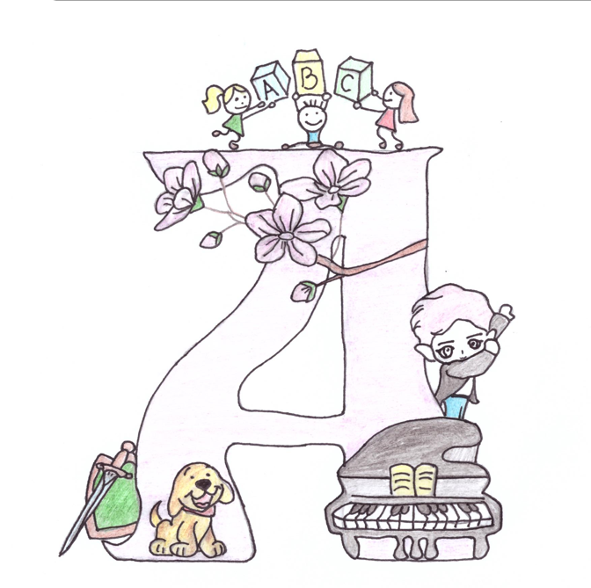
  - «Какой я?» Графическая работа: «Буквица – автопортрет

Буква «А» - имя Анна. Фортепиано – мой любимый музыкальный инструмент. Играю на нём с детства и очень люблю музицировать в плохую погоду. Собаки – моя слабость. У нас дома живут 11 замечательных пушистиков, с которыми мы выезжаем на конкурсы. Щит и меч символизируют мою любовь к истории и реконструкции, а кубики - мои знания английского языка. Уже много лет я занимаюсь изучением английского и достигла хорошего уровня. Конечно, как любой подросток я увлекаюсь современной музыкой, и больше всего мне по душе корейский K-pop. Я фанат BTS и поэтому рядом с буквой «А» появился Ким Тэхён – мой любимый исполнитель. И конечно же, сейчас весна, а значит на душе распускаются прекрасные цветы. Мей Хуа (японская слива) – мой любимый цветок, который к сожалению, не растёт у нас на родине.
1.3. Коллаж «Когда я буду взрослым...»

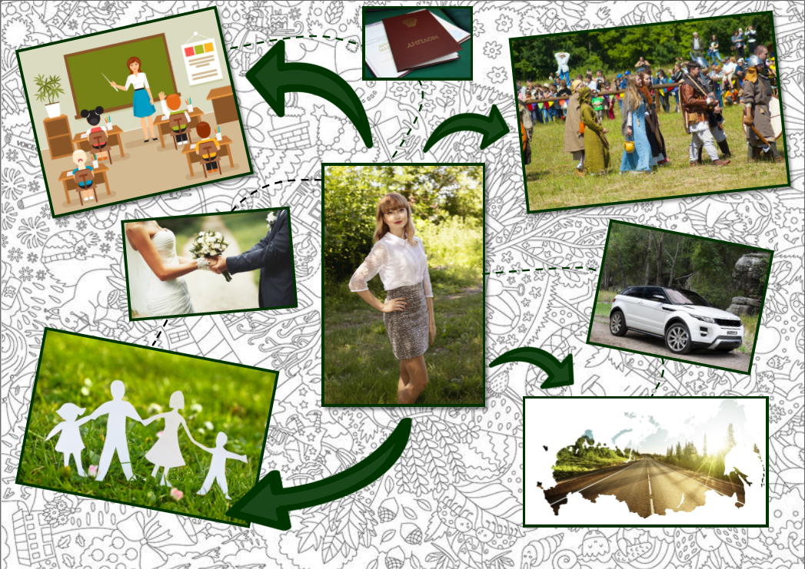
Очень сложно в 17 лет представить, что ждёт меня через десять или двадцать лет. Но уже сейчас я точно знаю, чего я хотела бы добиться и к чему я стремлюсь. Сейчас я готовлюсь к сдаче экзаменов и уже определилась, куда хочу поступать. Я приложу все возможные усилия, чтобы окончить ВУЗ и получить специальность. Я с детства хотела быть учителем, постоянно получать новые знания и передавать их другим. Также, как и любая девушка я надеюсь встретить свою половинку и выйти замуж. В будущем я мечтаю о большой и крепкой семье. С детства я хотела путешествовать по нашей великой и необъятной стране, поэтому хочу получить водительские права. Так я смогу самостоятельно посетить различные города и увидеть много природных и рукотворных памятников России. Также я надеюсь, что в моих трудовых буднях останется время на увлечения и хобби. Несколько раз я посещала фестивали исторической реконструкции и в будущем я хочу присоединиться к историческому клубу.

1.4. «Мои личностные качества».
Я считаю, что личностные качества человека и его поступки определяют его внешний облик, взгляды на жизнь, убеждения. Они способствуют тому, что человек, развивая свои качества, способен добиться высоких успехов в жизни, в карьере. Ведь неважно, есть у человека талант или же нет, если он не будет его развивать и практиковать, то преуспеть в каком-либо виде деятельности он не сможет. А успех в начинаниях зависит от проявления человеком особых личностных качеств. Так, например, целеустремленность помогает человеку не опустить руки и не сдаться на пути к достижению своей цели. Целеустремленность способствует усилению желания у человека прийти к желаемому результату и получить отличный итог своей проделанной работы. Также одним из самых нужных качеств человека, которым он должен обладать, является вера в себя. Вера в себя помогает человеку надеяться на то, что все его планы смогут воплотиться в жизнь, и даже в сложные времена человек будет верить в свои силы до последнего. От такого качества как трудолюбие зависит степень успешности выполнения работы для достижения своей поставленной цели. Трудолюбие является таким качеством, которое должно практиковаться ребенком с детства. Без него человек не сможет даже начать свою работу, а если и начнет, то сам процесс деятельности для него будет казаться мучением. Не менее важным качеством для человека является самообладание. Оно способствует воздержанию личности от нежелательных действий, которые могут приостановить его на пути к достижению цели. Я считаю, что наравне с выделенными качествами личности можно выдвинуть еще одно, которое помогает человеку здраво оценивать свои возможности и результаты. Это качество называется самокритичность. По мне, человек должен обладать способностью оценивания своих сил, возможностей, а также промежуточных результатов и итогов в целом, чтобы осознавать необходимость и правильность своих действий. Также это качество способствует тому, что человек не считает свои взгляды единственно верными. Он прислушивается к мнению других и трезво относится к чужому мировоззрению. Таким образом, я считаю, что именно эти качества личности способны привести его к хорошему результату и достичь желаемых целей.

Раздел 2. Портфолио работ
2.1. Творческие работы, выполненные ребенком самостоятельно в рамках направленности творческого объединения (оригиналы или копии).
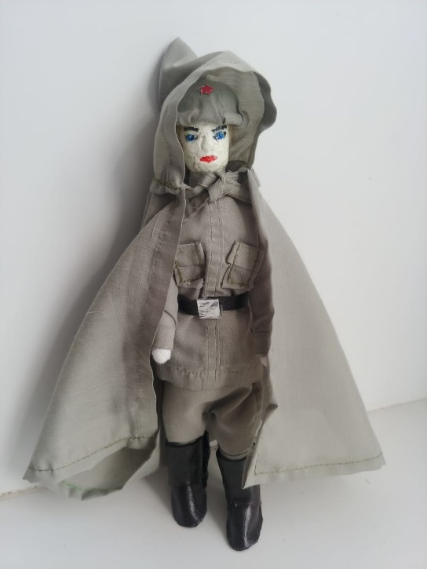
"Встречаем 9 мая - день Великой Победы" – конкурсная работа (каркасная кукла – солдат) https://vk.com/album-177455504_277769412

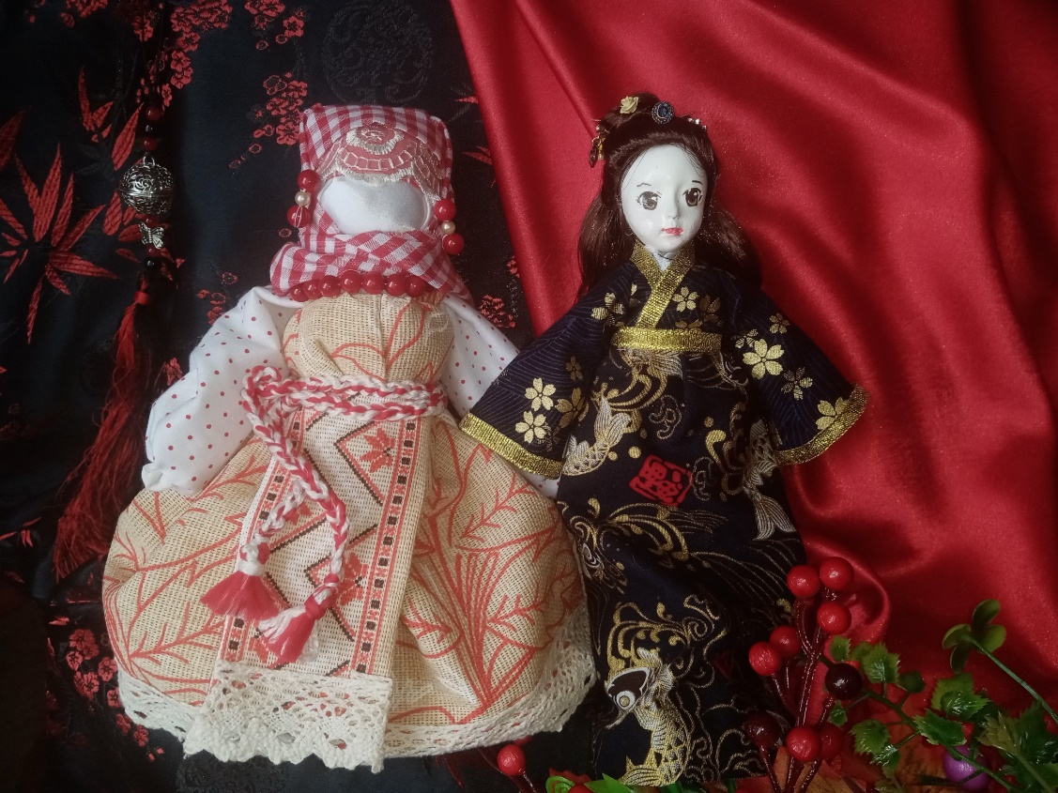
Творческая работа в номинации «Фотография» – «Подруги навсегда» для фестиваля «Дипломатия Дружбы» https://vk.com/janealex169?w=wall213026139_1659%2Fall
2.3. Творческие проекты.
Проектная работа «Костюмы Симбирской губернии в миниатюре»
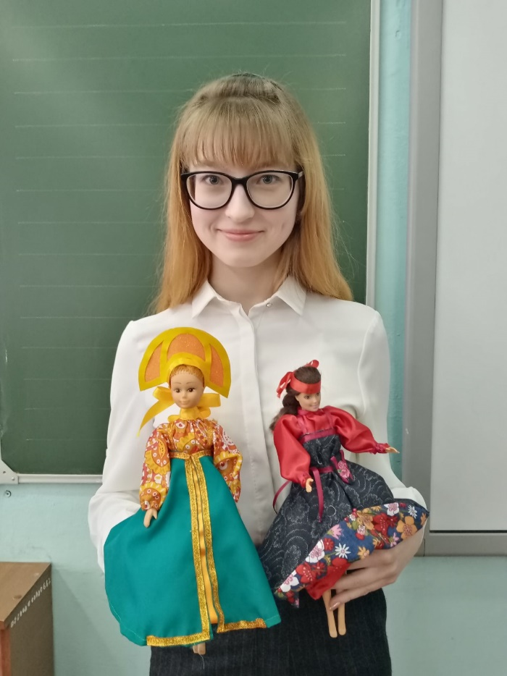
2.2. Исследовательские работы и рефераты.
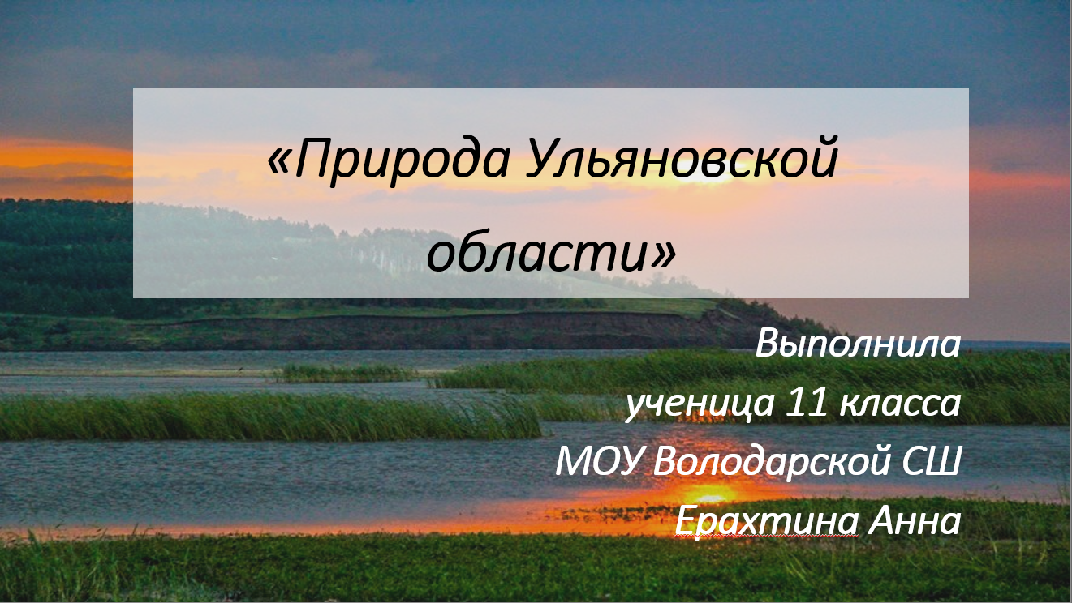
Методическое пособие для занятий кружка в младших группах в формате презентации Power Point (https://vk.com/public177455504?w=wall-177455504_833)

2.3. Другие формы творческой активности
Изготовление брошек для акции «Красная гвоздика», посвящённой памятной дате - годовщине вывода советских войск из Афганистана
https://vk.com/public177455504?w=wall-177455504_405
Участие в акции "Читаем о Блокаде". Ерахтина Анна читает стих М.Андронова (.https://vk.com/public177455504?w=wall-177455504_736)
Изготовление сувениров в рамках акции «Незабудка для мамы» (https://vk.com/public177455504?w=wall-177455504_646)
Изготовление экологических брошюр с Qr кодом для получения дополнительной информации (Парная проектная работа) https://vk.com/public177455504?w=wall-177455504_621

Раздел 3: «Портфолио документов»
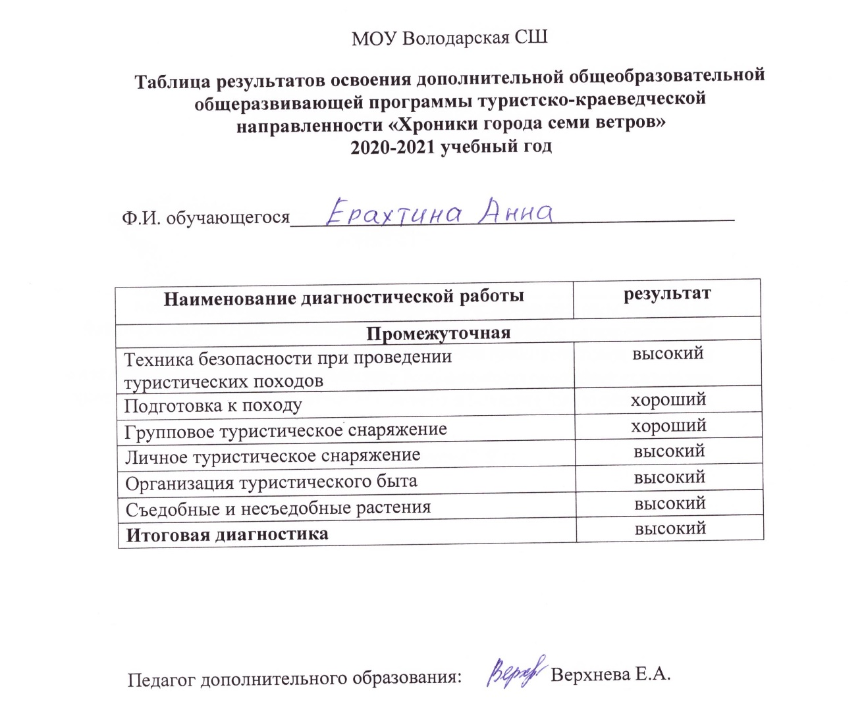
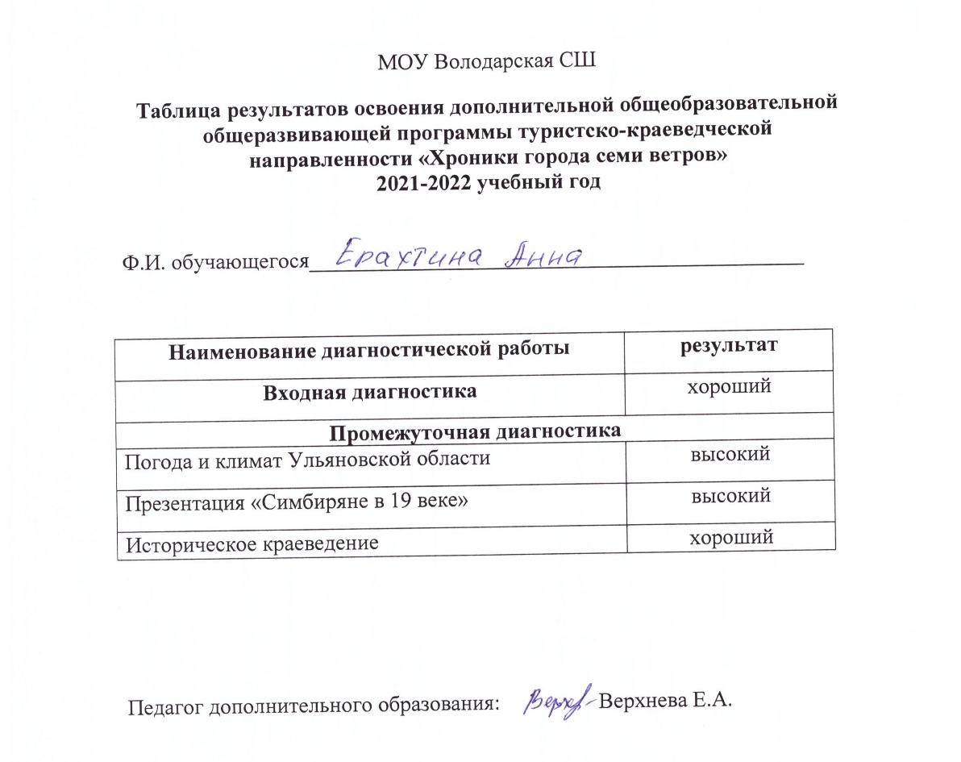
3.1. Документы, подтверждающие образовательные результаты

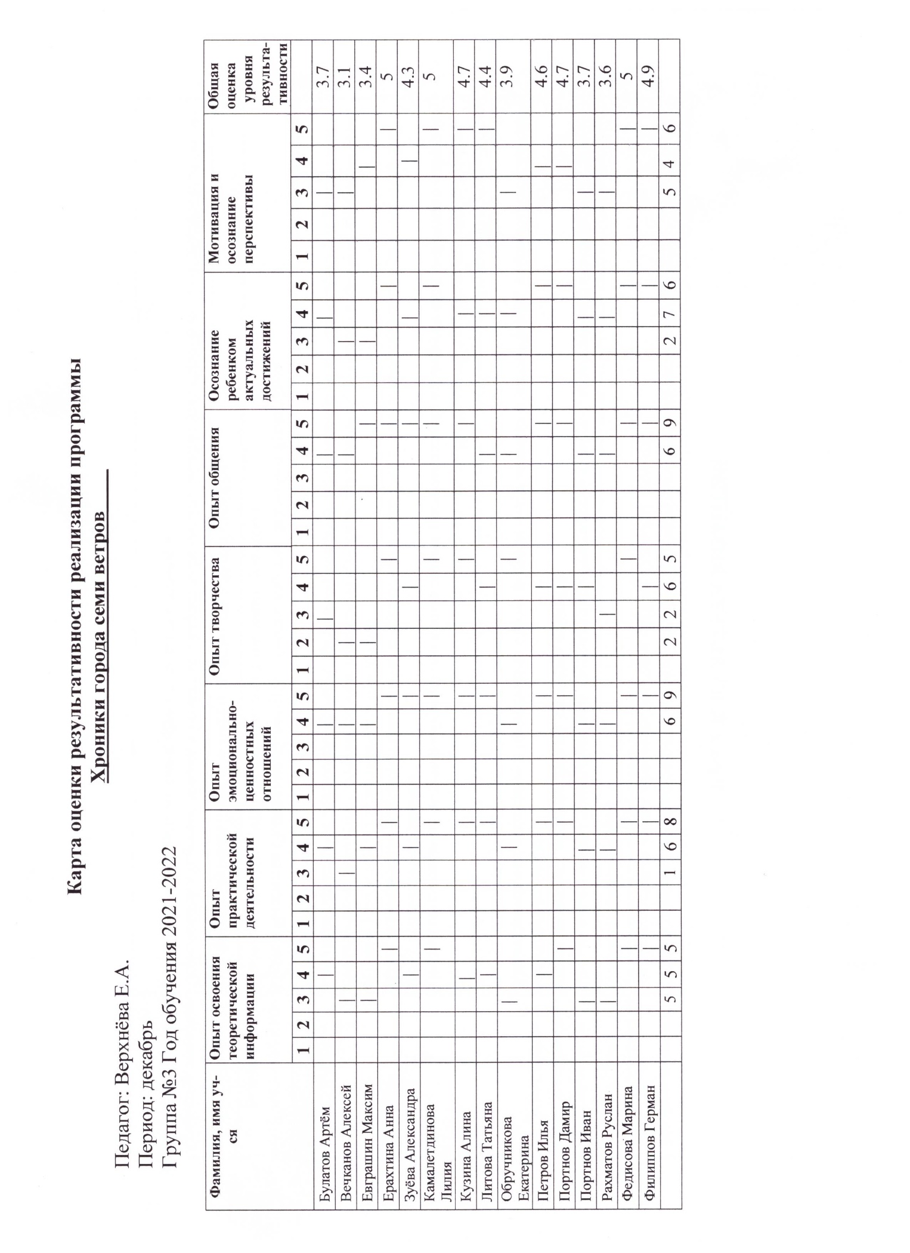

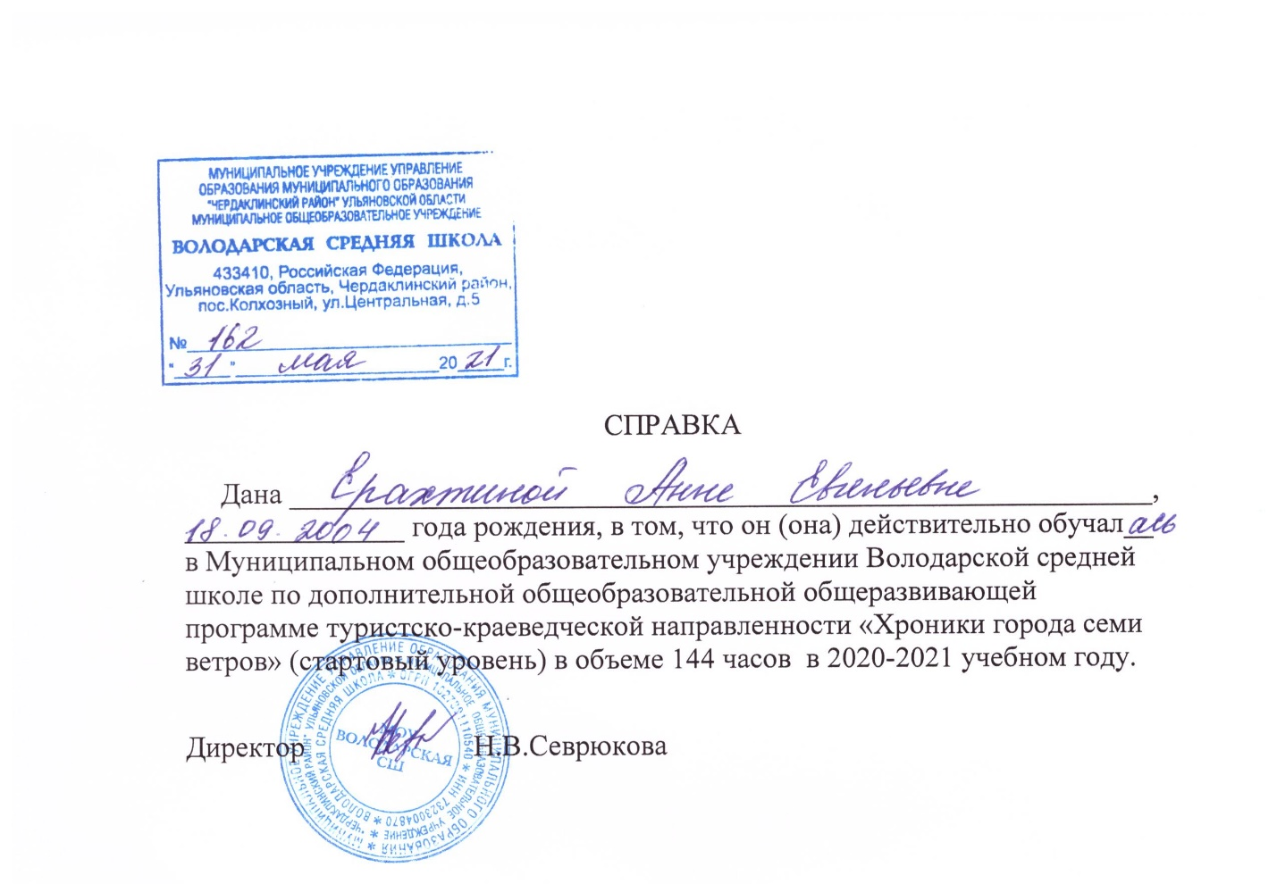
3.2. Документы, подтверждающие освоение дополнительной образовательной программы.

3.3. Документы, подтверждающие результаты участия в конкурсах, фестивалях, научно-практических конференциях, олимпиадах различного уровня.
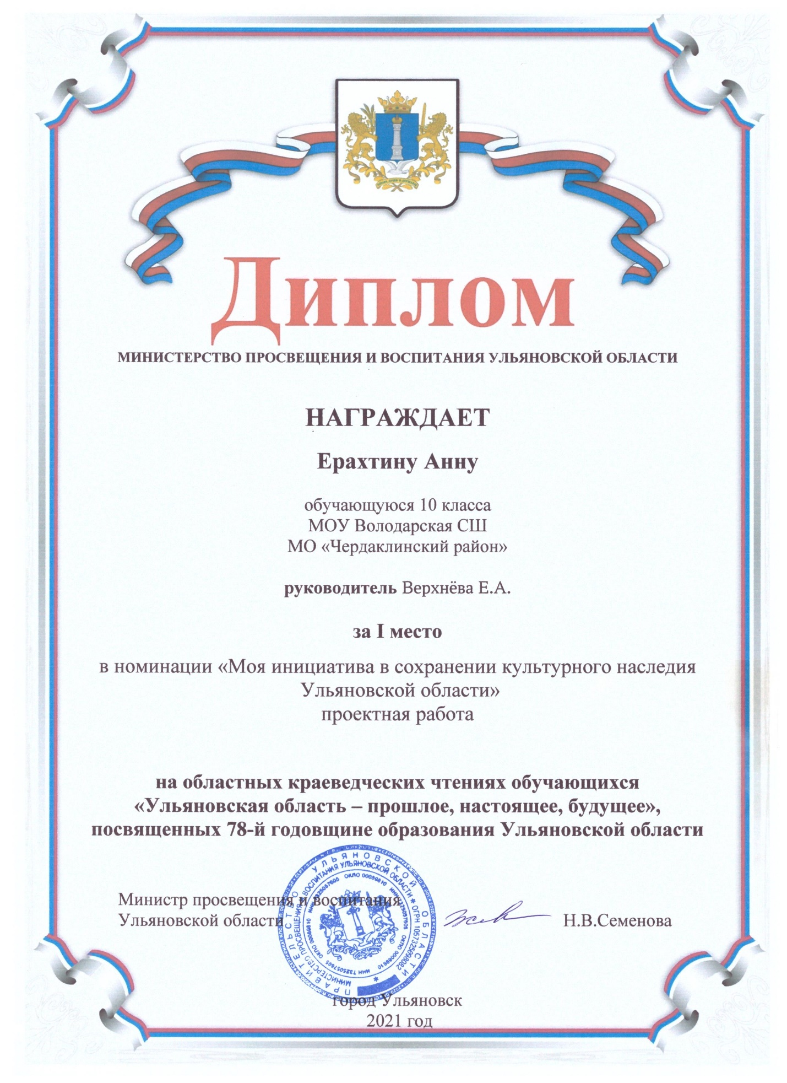
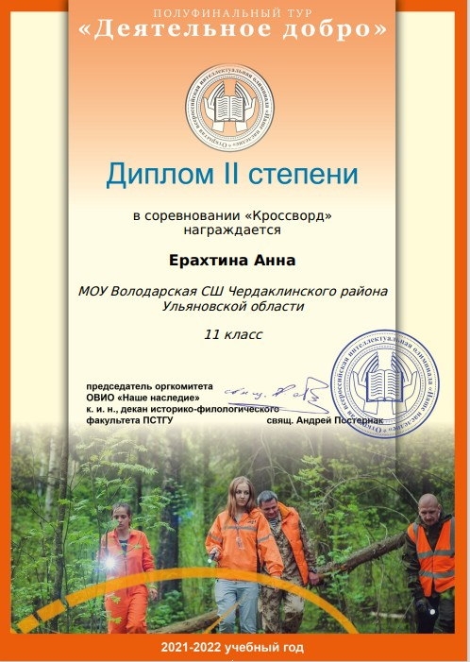
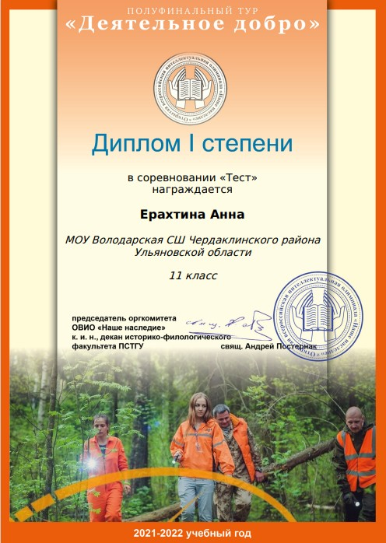

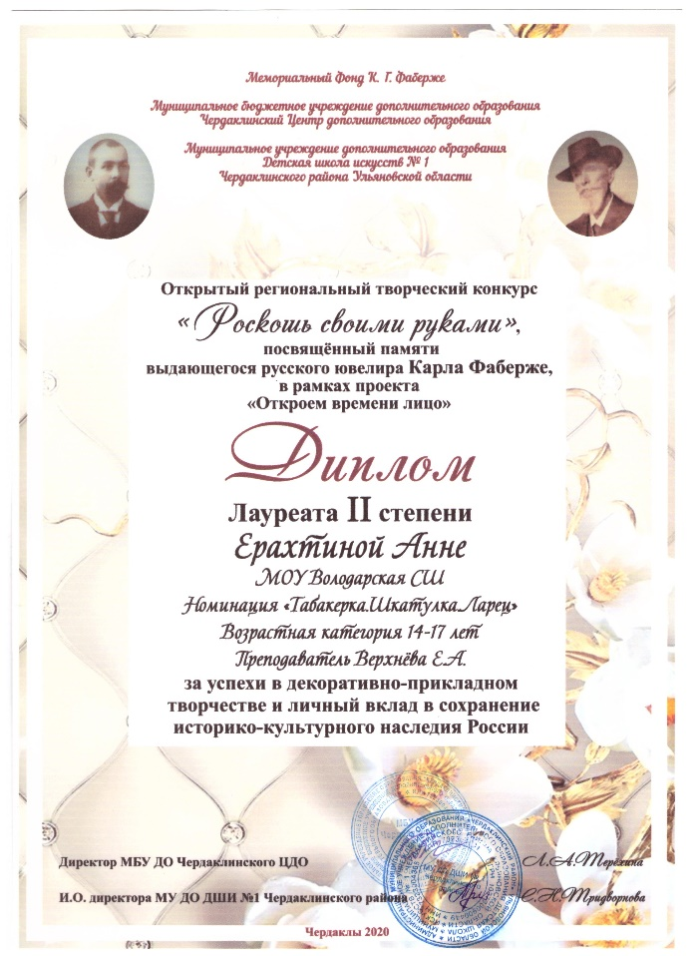
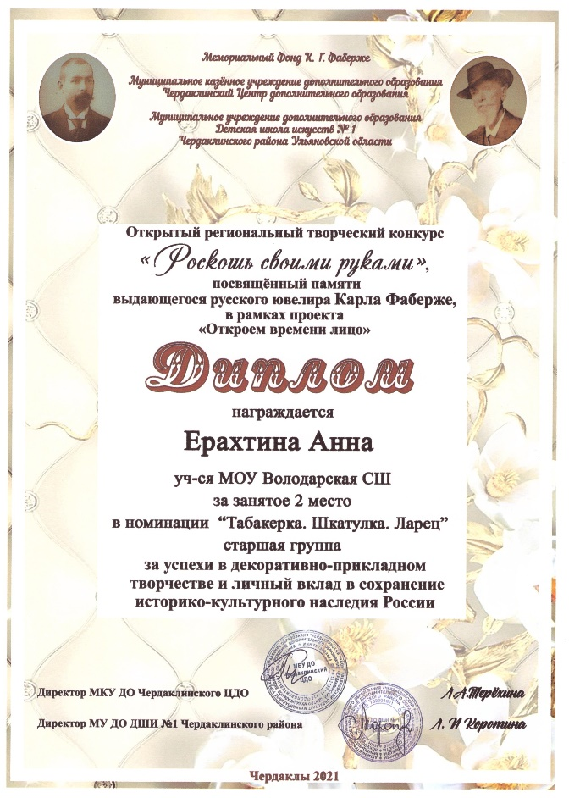
3.4. Документы, подтверждающие результаты участия в творческих мероприятиях различного уровня.
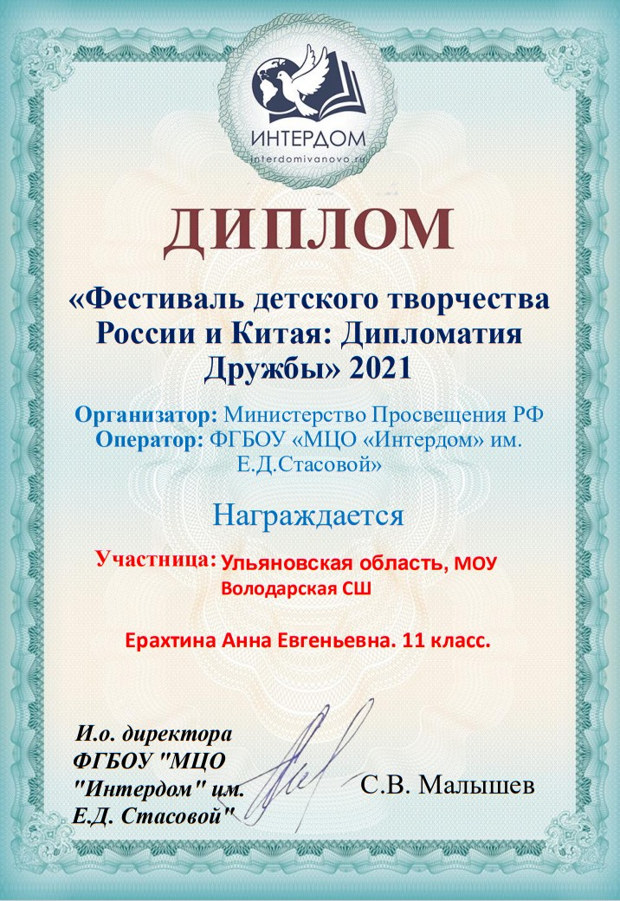
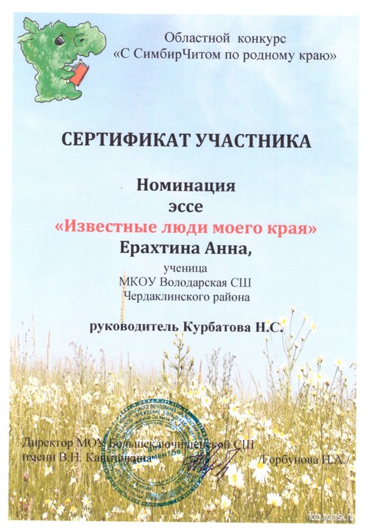
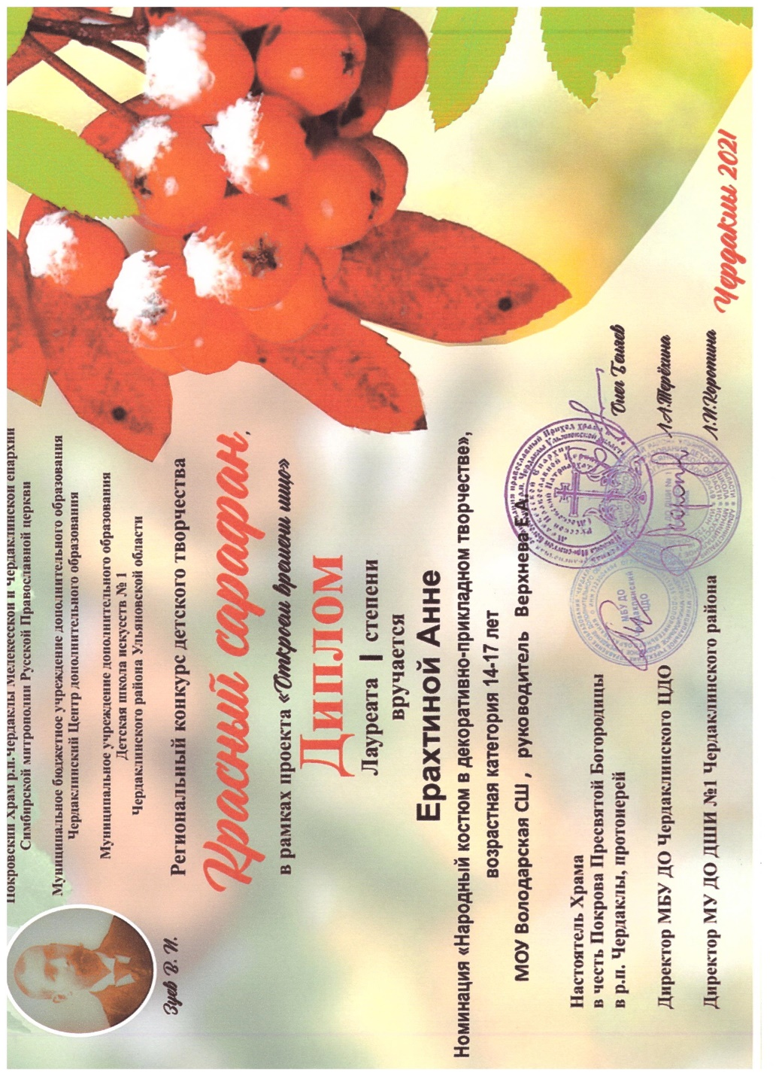
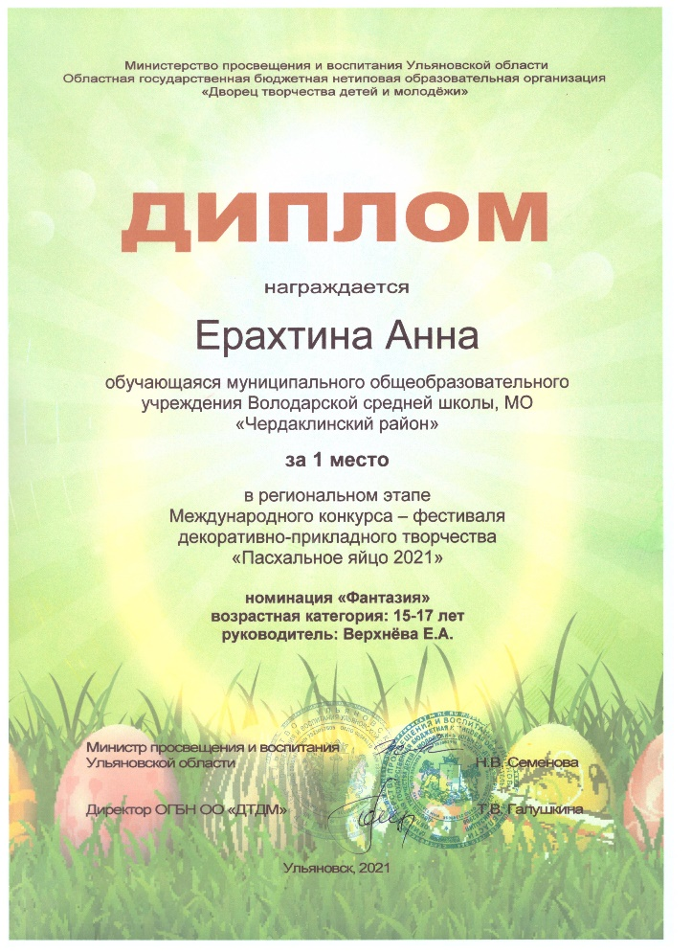
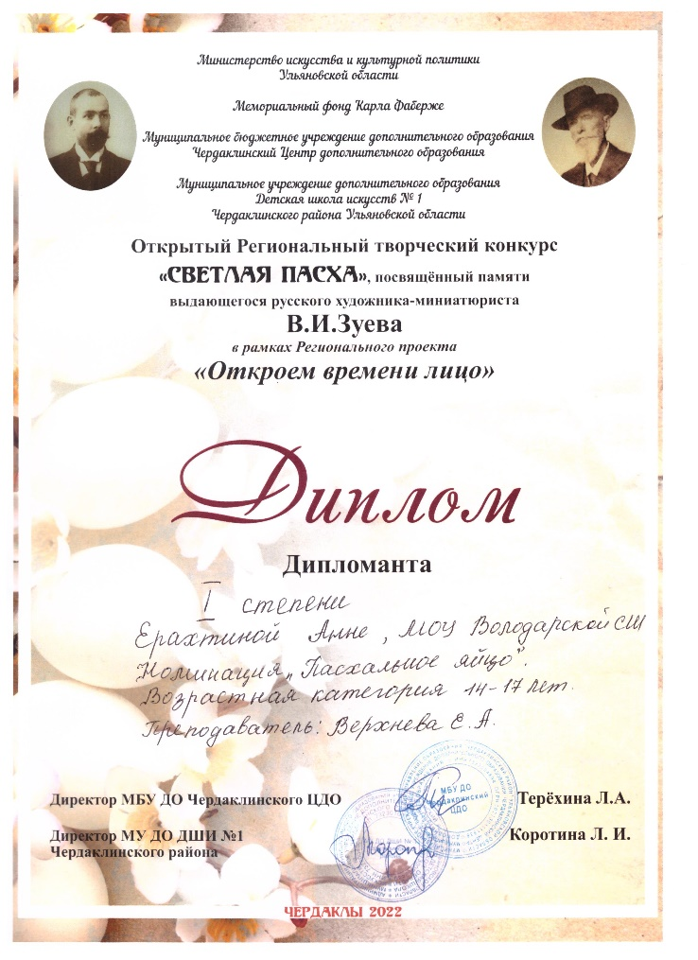
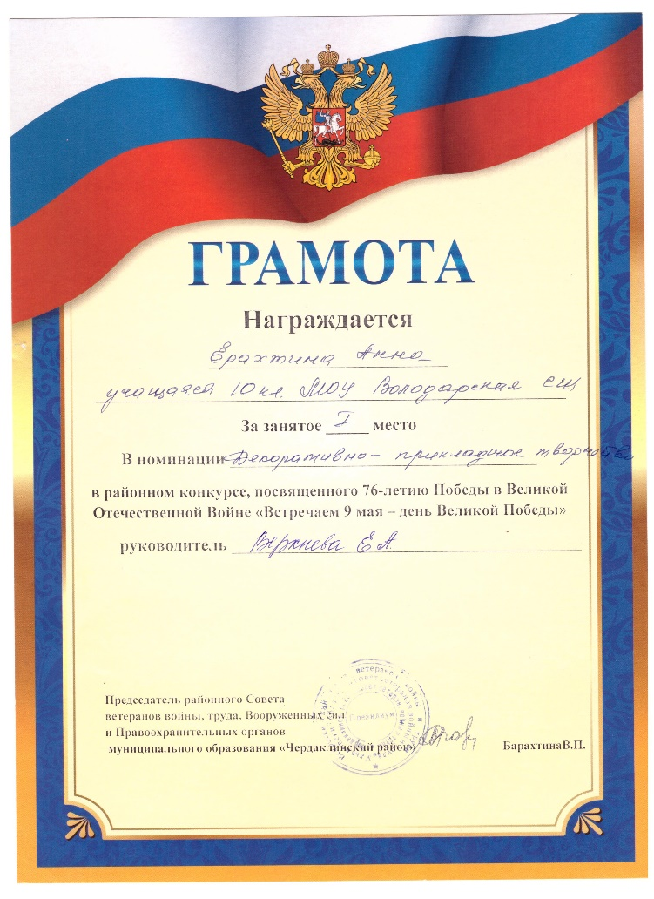

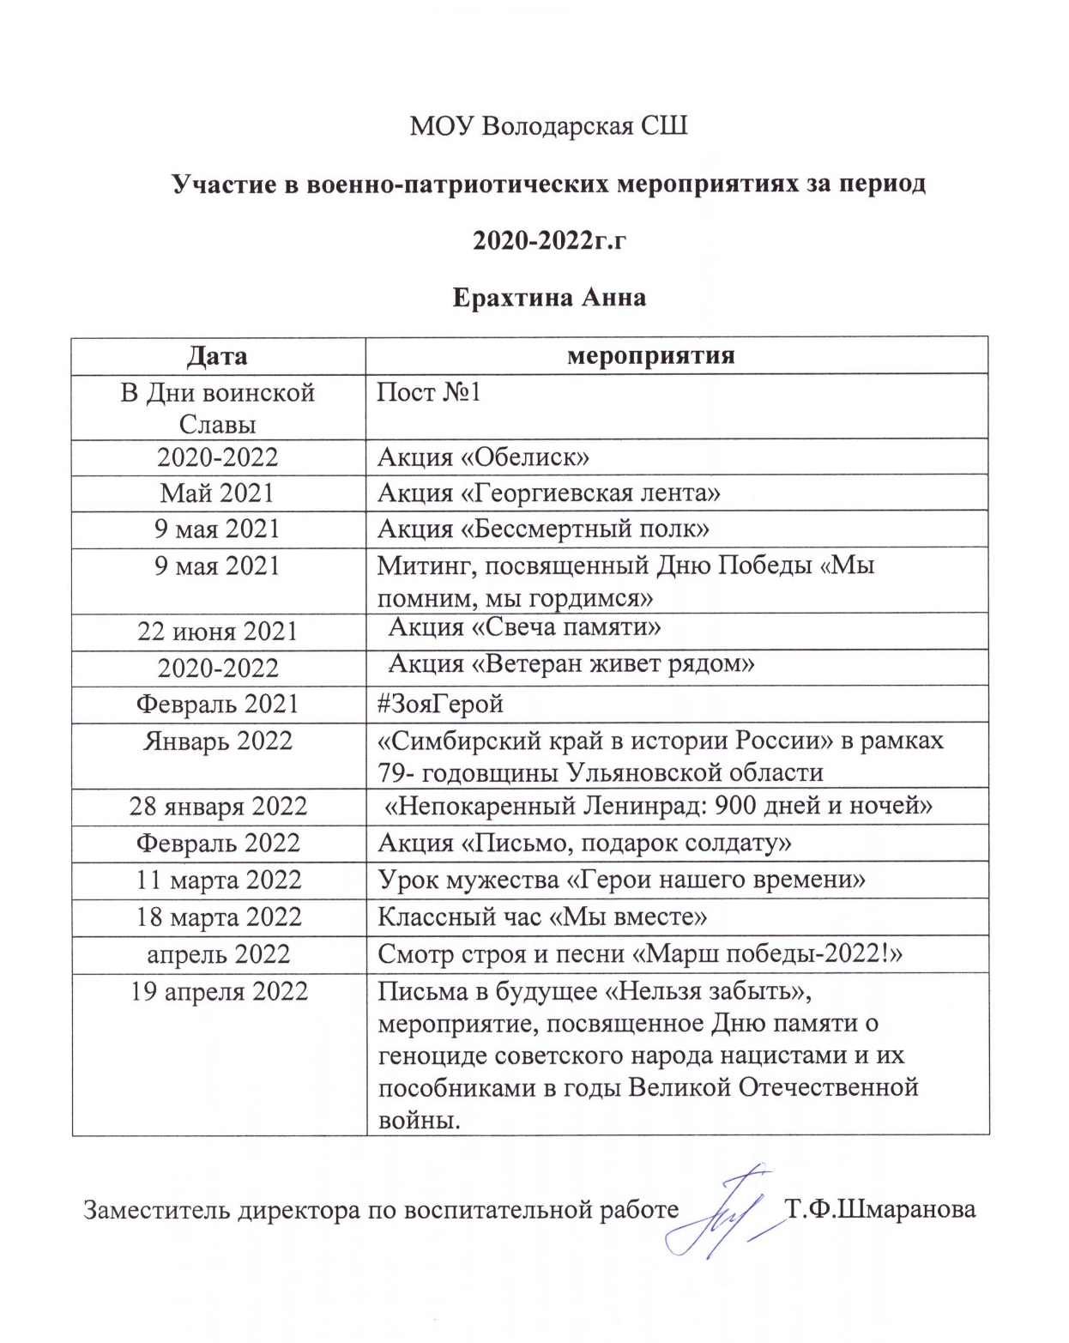
3.6. Документы, подтверждающие участие в военно- патриотических мероприятиях

Раздел 4. Отзывы и мнения
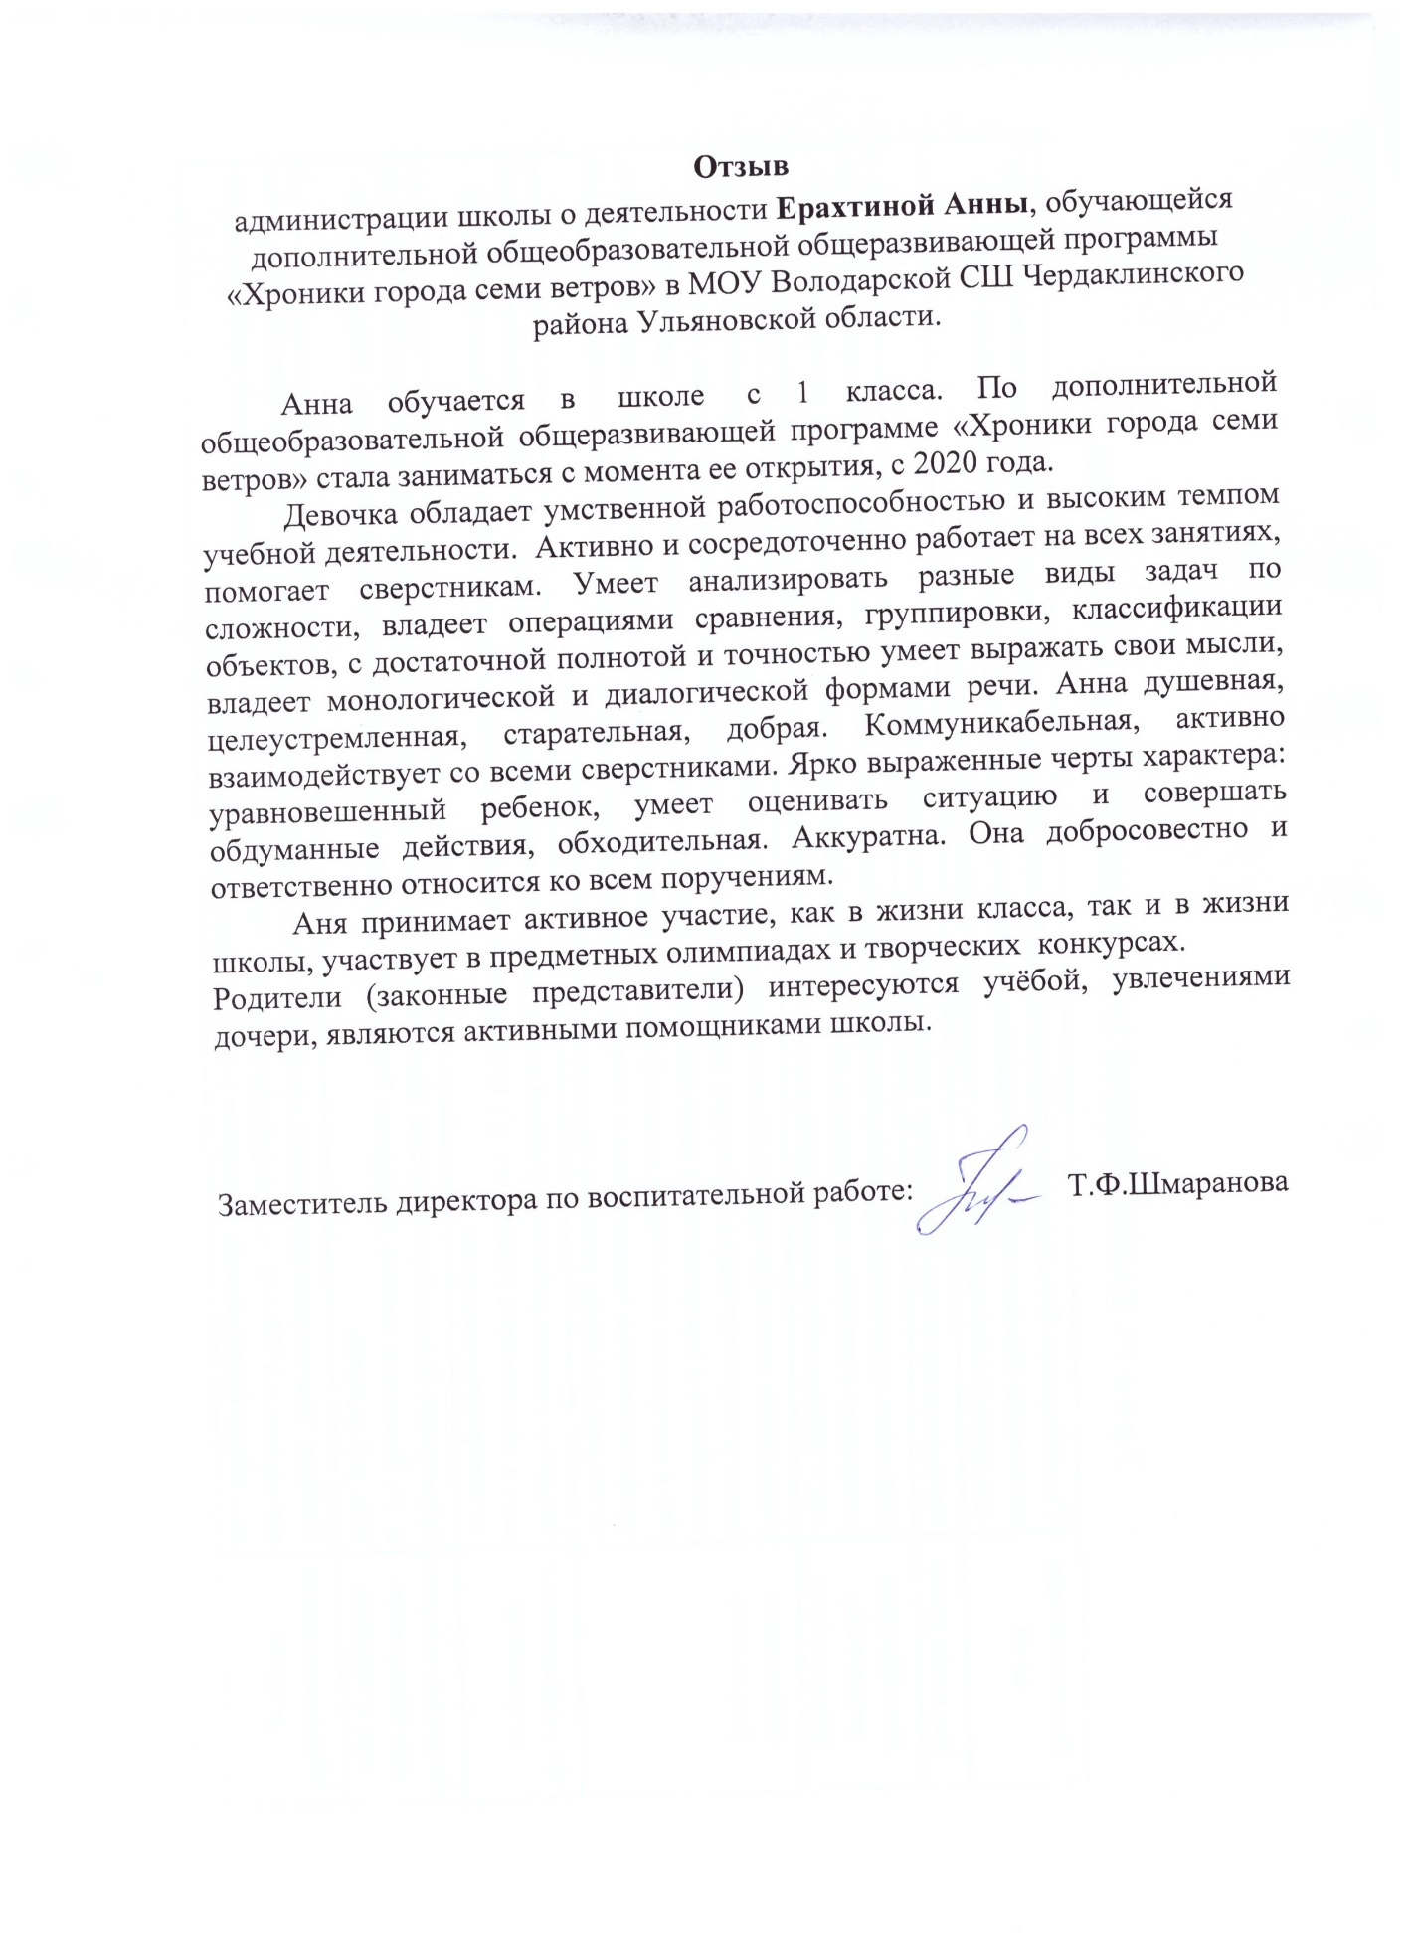
4.1. Заключения специалистов о выполненной работе.

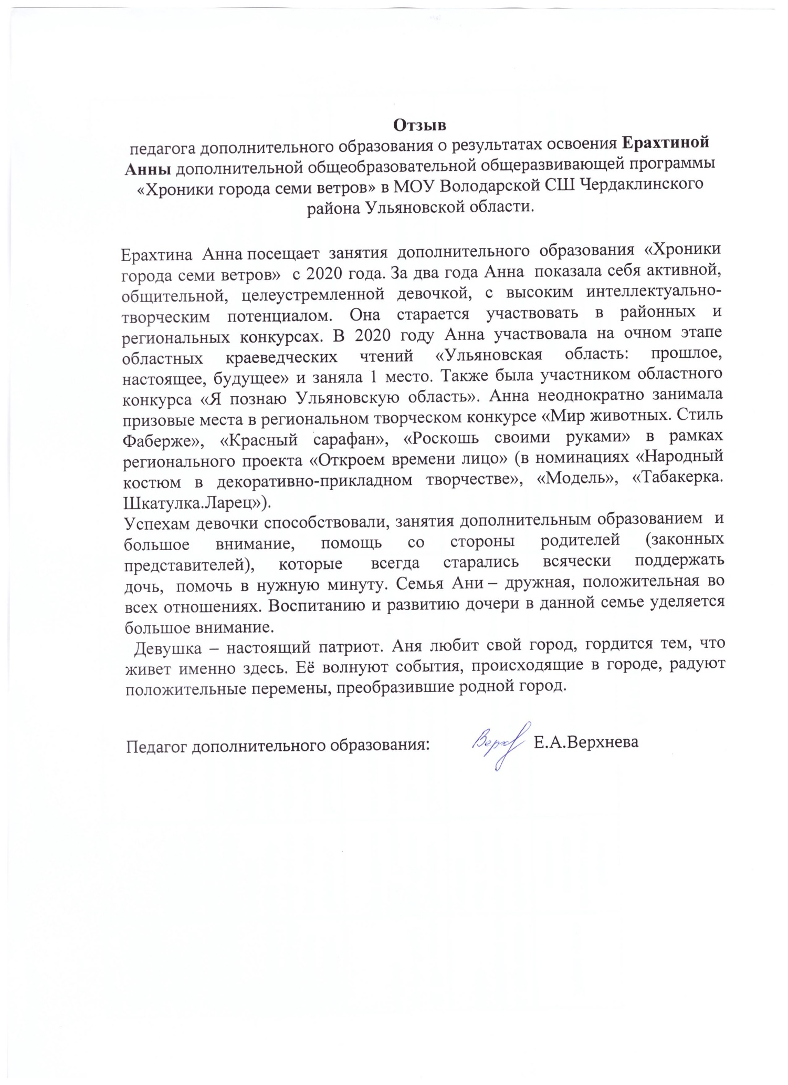
4.2. Отзыв педагога дополнительного образования о результатах освоения ребенком дополнительной образовательной программы.
4.3. Заключение педагога дополнительного образования о качестве работ, в которых принимал личное участие ребенок
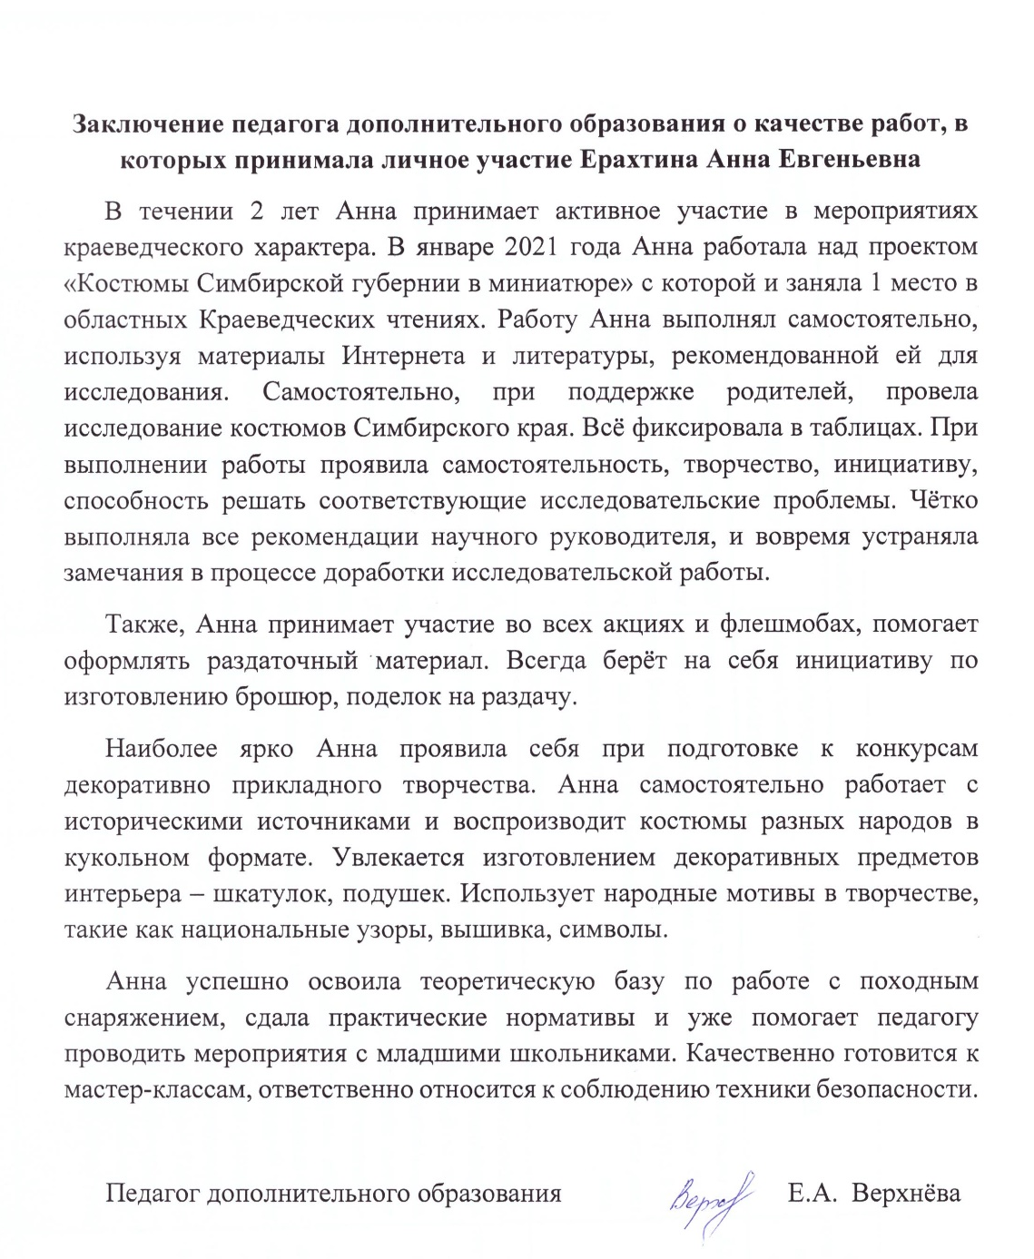

Раздел 5. Рефлексия и самооценка.
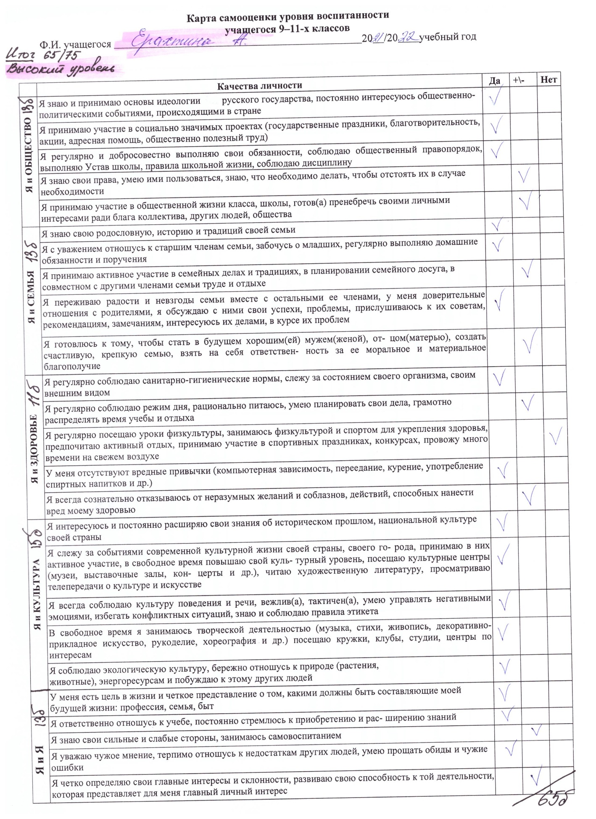
5.1. Материалы анкетирования воспитанника ('методики оценки результатов саморазвития)
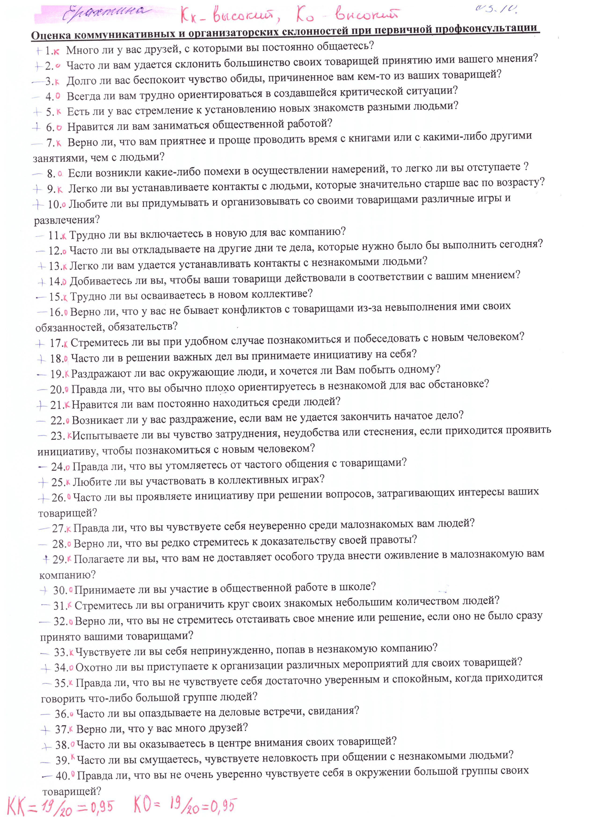
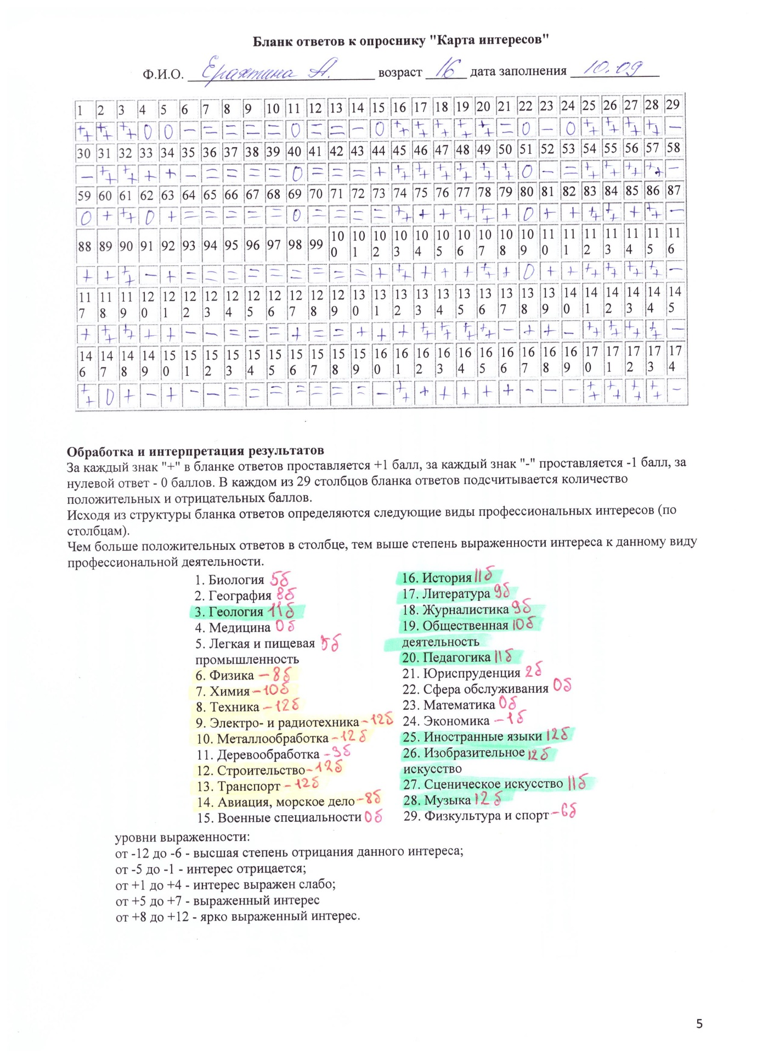
5.2. Карта интересов

5.3. Эссе «Ступени моего саморазвития»:
Я считаю важным для человека его саморазвитие. Человеку всегда есть куда стремиться и расти, поэтому саморазвитие играет огромную роль в его жизни. Без него человек будет стоять на месте и регрессировать. Раннее я упоминала о своем интересе к познанию культуры различных народов. Мне интересно узнавать об их особенностях, традициях, кулинарии, музыке. Это способствует увеличению моего пристрастия к иностранным языкам, что в будущем я бы хотела связать свою жизнь и будущую профессию с их изучением. Для того, чтобы улучшать свои знания, я не только хожу в школу иностранных языков, но и читаю дополнительную справочную литературу, смотрю документальные фильмы и даже пробую традиционные блюда различных народов мира: китайские, вьетнамские, корейские, японские, турецкие и многие другие. Более того я хожу на кружок «Хроники города семи ветров», где мой преподаватель Евгения Александровна знакомит меня с особенностями определенных территорий, истории проживающих на них народов и их культурой. Моими ближайшими планами на будущее являются поступление в педагогический университет на факультет иностранных языков, чтобы вскоре у меня была возможность делиться своими знаниями с детьми и путешествовать. Несмотря на то, что профессия учителя является достаточно сложной, мне доставляют удовольствие работа с детьми и передача им своих знаний. Я считаю, что мне удастся преуспеть в данном деле, так как оно привлекает меня больше всего и я стремлюсь к расширению своих знаний в области.

5.4. Резюме, подготовленное ребенком, с оценкой собственных учебных и творческих достижений.
Резюме обучающегося
Ерахтина Анна Евгеньевна, 2004 г.р.
МО Чердаклинский район (посёлок Колхозный)
Электронная почта обучающегося: Anna.erahtina.04@mail.ru
Ссылка на аккаунт в социальной сети: https://vk.com/anyaa18
Объединение дополнительного образования «Хроники города семи ветров» (МОУ Володарская СШ)
Сведения о педагоге-наставнике обучающегося: Верхнёва Евгения Александровна, учитель истории и обществознания 1 категории, педагог дополнительного образования, педагогический стаж 10 лет

Описание достижений по направленности
Я активный участник творческих конкурсов в рамках проекта «Откроем времени лицо». В 2020 году заняла 2 место в старшей возрастной категории в Открытом региональном творческом конкурсе «Роскошь своими руками», посвященном памяти выдающегося русского ювелира Карла Фаберже, выполнив творческую работу. В 2021 получила 2 место в Открытом региональный творческом конкурсе «Лица времени» с исследовательской работой в формате презентации и 3 место в Региональном творческом конкурсе «Мир животных. Стиль Фаберже». Также я заняла 1 место в Открытом региональном творческом конкурсе «Красный сарафан» с работой в номинации «Народный костюм в декоративно-прикладном творчестве»
Принимала участие в конкурсах, организованных ОГБН ОО «ДТДМ» и заняла 1 место в Региональном этапе Международного конкурса – фестиваля декоративно-прикладного творчества «Пасхальное яйцо 2021» в старшей возрастной категории. В январе 2021 стала победителем с проектной работой «Костюмы Симбирской губернии в миниатюре» на Областных краеведческих чтениях, обучающихся «Ульяновская область- прошлое, настоящее, будущее», посвященных 78-ой годовщине образования Ульяновской области.
Кроме того, я активно участвую в различных акциях и фестивалях. В Декабре 2020 получила денежное вознаграждение за участие в Областной акции «Красный тюльпан надежды» в номинации «Мультимедийная презентация». В Декабре 2021 получила сертификат за участие в Фестивале детского творчества России и Китая: Дипломатия дружбы»2021.
В 2020 году также участвовала в Областном конкурсе с «СимбирЧитом по родному краю» «Известные люди моего края».
Ещё я ежегодно принимаю участие в ОВИО «Наше наследие» и всегда проходит школьный и районный туры.

